Hebräer – Teil 1 | Einführung
Wen wir Gottes Wort nicht verstehen, so können wir Sein Handeln und Sein Wirken nicht genügend verstehen. Aus meiner Sicht ist eines der grössten Probleme der heutigen Zeit, dass viele Christen der biblischen Sprache nicht mächtig sind. Viele sind zwar dem (christlichen) Kindergarten entwachsen, bleiben aber in den ersten Primarklassen stecken. Es erfolgt keine weitere natürliche Entwicklung. Biblischer Analphabetismus ist keine Randerscheinung. Viele Gemeinden geben sich mit beschränktem Bibel- und Gottesverständnis zufrieden. Warum sage ich das einleitend zum Hebräerbrief?

"Denn obgleich ihr der Zeit nach Lehrer sein solltet, habt ihr es wieder nötig, dass man euch lehrt, was die Anfangsgründe der Aussprüche Gottes sind; und ihr seid solche geworden, die Milch nötig haben und nicht feste Speise. 13 Wer nämlich noch Milch geniesst, der ist unerfahren im Wort der Gerechtigkeit; denn er ist ein Unmündiger. 14 Die feste Speise aber ist für die Gereiften, deren Sinne durch Übung geschult sind zur Unterscheidung des Guten und des Bösen." (5,12-13)

Im Gegensatz zum heutigen Zustand von vielen Christen, waren die Hebräer früher gut unterwegs in ihrem Reifeprozess. Denken wir zurück an den Timotheusbrief: Einige haben das Glaubensziel verfehlt. Was ist das Glaubensziel? Ein Leben in Gerechtigkeit, welches sich von Unreife zur Reife (Vollkommenheit) entwickelt. Paulus beschreibt es so:

"Bis wir alle hingelangen zur Einheit des Glaubens und der Erkenntnis des Sohnes Gottes, zur vollen Mannesreife, zum Mass der ⟨vollen⟩ Reife der Fülle Christi. 14 ⟨Denn⟩ wir sollen nicht mehr Unmündige sein, hin- und hergeworfen und umhergetrieben von jedem Wind der Lehre durch die Betrügerei der Menschen, durch ⟨ihre⟩ Verschlagenheit zu listig ersonnenem Irrtum. 15 Lasst uns aber die Wahrheit reden in Liebe und in allem hinwachsen zu ihm, der das Haupt ist, Christus." (Eph 4,13-15)

Das war das Problem der Hebräer! Nun sind sie "Unmündige" geworden! Sie sind im Begriff vom Glauben abzufallen. Für die Hebräer besteht noch Hoffnung für eine rechtzeitige Umkehr, doch die Zeit drängt! Darum hat dieser Brief in seiner Gesamtaussage einen warnenden, ernstlichen und dringlichen Charakter. Erinnern wir uns doch daran, was der Begriff "Abfall vom Glauben" bedeutet:
Wichtiges Thema in den Timotheus Briefen: Abfall des Glaubens (Bedeutet aber grundsätzlich nicht den Verlust des Heils)

Der Abfall vom Glaubens geschieht durch eine zunehmende Ablehnung der gesunden Lehre des Wortes Gottes und einer gleichzeitigen Zuwendung zu Irrlehre (Irrglauben). Im Abfall erleidet der Gläubige Schiffsbruch des Glaubens und verfehlt das Ziel des Glaubens welches ist, hinzugelangen zur Vollkommenheit (Reife).

Verfasser
Der Verfasser nennt sich selber im Brief nicht. So gibt es eine ganze Liste von möglichen Verfassern. Z.B. Barnabas, Apollos, Silas, Markus Johannes, usw.. Aus meiner Sicht hat die Verfasserschaft des Paulus die fundierteste Argumentation. Um diesen Brief so zu schreiben, brauchte es für die Anerkennung besondere gottgegebene Autorität, welche bei Paulus unzweifelhaft vorhanden war. Auch der von Paulus gewohnte Abschluss des Briefes zeugt von seiner Autorenschaft: "Die Gnade sei mit euch allen!" (13,25)

Petrus schreibt bezugnehmend auf ein Rundschreiben an Judenchristen folgendes:
"Und seht die Langmut unseres Herrn als [eure] Rettung an, wie auch unser geliebter Bruder Paulus euch geschrieben hat nach der ihm gegebenen Weisheit, 16 so wie auch in allen Briefen, wo er von diesen Dingen spricht. In ihnen ist manches schwer zu verstehen, was die Unwissenden und Ungefestigten verdrehen, wie auch die übrigen Schriften, zu ihrem eigenen Verderben. " (2Petr 3,15-16)

Petrus bezieht sich hier auf ein Rundschreiben des Paulus an die gleichen jüdischen Adressaten wie die beiden Petrusbriefe. Die Beschreibung passt nur auf den Hebräerbrief. Daraus können wir die Verfasserschaft des Paulus ableiten.

Paulus will sich als Schreiber angesichts der Thematik nicht in den Vordergrund stellen und lässt darum seine "übliche" Einleitungsformel weg und schreibt stattdessen:

"Nachdem Gott vielfältig und auf vielerlei Weise ehemals zu den Vätern geredet hat in den Propheten, 2 hat er am Ende dieser Tage zu uns geredet im Sohn, den er zum Erben aller Dinge eingesetzt hat, durch den er auch die Welten gemacht hat; 3 er, der Ausstrahlung seiner Herrlichkeit und Abdruck seines Wesens ist und alle Dinge durch das Wort seiner Macht trägt, hat sich, nachdem er die Reinigung von den Sünden bewirkt hat, zur Rechten der Majestät in der Höhe gesetzt." (1,1-3)

Zeit und Ort der Abfassung
So wir nun die Autorenschaft auf Paulus festgelegt haben, ergibt sich der Zeitpunkt der Abfassung am Ende seiner Gefangenschaft (Hausarrest) in Rom 62 n.Chr.. Somit ist auch der Hebräerbrief einer der fünf Gefangenschaftsbriefe des Paulus (Epheser, Kolosser, Philipper, Philemon).

"Es gibt weder ein Buch der Bibel, dessen Verfasserschaft umstrittener ist, noch eines, dessen Inspiration sicherer ist." Conybeare und Howson

Empfänger
Wie es der Name des Briefes deutlich macht, sind die Empfänger Hebräer (Juden). Der Brief ist nicht an die Juden in der Zerstreuung (Diaspora) gerichtet und so können wir die Empfängerschaft auf die Gemeinden Judäas (ausserhalb Jerusalems) geographisch eingrenzen. Aufgrund der massiven Verfolgung wohnten sie aber nahe genug, um in der Gefahr zu stehen, zum mosaischen Opfersystem zurückzukehren. Zusätzlich wissen wir noch folgendes über sie:

- Es sind Gläubige der 2. Generation (Hebr 2,3-4)
- Jüdische Gläubige (Hebr 3,1; Gesamtinhalt ist durchgehend jüdisch)
- Die Empfänger sind schon länger im Glauben, sind aber im Begriff abzufallen und somit zu Unmündigen zu werden (Hebr 5,11-14)
- Sie erleiden erhebliche Verfolgung, aber bis anhin ohne Martyrium (Hebr 10,32-38)

Hebräerbrief – eine jüdische Schrift des NT
Der Hebräerbrief gehört zu den fünf "jüdischen" Briefen des NT (Jakobus, 1.+2. Petrus, Judas).

Zu diesem Thema möchte ich ein paar Dinge darlegen:
- Grundsätzlich: Gott liebt die Unterschiede!

- Gott hat Mann und Frau unterschiedlich geschaffen. Aber auch jeder Mensch ist unterschiedlich, sei es äusserlich, oder auch in Bezug auf den Charakter. In der Schöpfung Gottes sehen wir diese Unterschiede in Allem was wir sehen.

- Juden haben einen anderen Hintergrund als die Heiden (Nationen). Sei es geschichtlich oder kulturell!

- Wir aus den Nationen sollen und müssen nicht Juden werden, um dem Herrn Jesus zu dienen. Gleichermassen müssen die Juden nicht werden wie die Nationen, um ihrem Messias zu dienen. Auch im Zeitalter der Gemeinde bleiben diese Unterschiede bestehen!

- Die Gemeinde besteht aus gläubigen Juden und aus gläubigen Heiden. In Christus haben wir die gleiche Erlösung. Eine Gemeinde und ein Erlöser! Eine Braut und ein Bräutigam!
- Aber durch die Wiedergeburt des Gläubigen werden wir Heiden nicht zu Juden, und die Juden werden durch die Wiedergeburt nicht zu Heiden, sondern in der Erlösung bleiben die Unterschiede bestehen!

- Apg 15 Apostelkonzil die Frage war, sollen die Heiden zu Juden werden? N E I N!

- 1000-jährige Reich | Gläubige Juden und auch gläubige Heiden werden ins 1000-jährige Reich eingehen. Doch Israel und Jerusalem wird nicht den Gläubigen aus den Nationen zugeteilt, sondern den Juden. Im Hesekiel (Hes 47/48) lesen wir von der Landverteilung und der Herrschaft des Fürsten (König David). Den Gläubigen aus den Nationen werden alle anderen Länder zur Verfügung stehen. Aber Weisung für alle Nationen wird ausgehen von Zion (Tempelberg). Die Herrschaft geschieht von Jerusalem aus. "Glückselig die Sanftmütigen, denn sie werden das Land erben." (Mt 5,5)

- Gott ist gegen jede "Gleichmacherei"! "Da ist weder Jude noch Grieche, da ist weder Knecht noch Freier, da ist weder Mann noch Frau; denn ihr seid alle einer in Christus Jesus." (Gal 3,28) In Christus haben wir alle das gleiche "Erlösungs-Fundament", aber unsere individuelle Berufung und Stellung bleibt bestehen. Der Mann soll seine Passivität ablegen und die von Gott verordnete Leiterschaft freudig annehmen und heilige Hände aufheben zum Gebet ohne Zorn und ohne Zweifel! Ebenso auch die Frauen! Sie sollen sich für den Gottesdienst nicht auffällig kleiden und im Vorfeld ungebührlich Zeit mit Haaren und Schmuck verbringen, sondern sich auszeichnen in Werken der Gottesfurcht. Sie soll sich unterordnen und nicht über ihren Mann herrschen (Vgl. 1Tim 2,1-15). Dies lehrt uns die Bibel, damit wir wissen wie man wandeln soll im Hause Gottes, welches die Gemeinde ist, der Pfeiler und die Grundfeste der Wahrheit (Vgl. 1Tim 3,15).

Erst wenn wir dies alles erkennen, eröffnet sich vor uns der ganze Reichtum und die ganze Schönheit des Hebräerbriefes!

An Judenchristen geschrieben,
in der Anwendung für uns Heidenchristen verbindlich!

Anlass und Zweck
In der Beantwortung dieser Frage finden wir den Schlüssel, d.h. den Zugang zu Hebräerbrief.
Arnold G. Fruchtenbaum beschreibt die Situation wie folgt:
Der Kontext des gesamten Hebräerbriefes befasst sich mit Judenchristen, die gerade gewaltige, ernsthafte Verfolgungszeiten durch lebten. Auf Grund dieser Verfolgungen überlegten sie im Ernst, ob sie nicht zum Judaismus zurückkehren sollten. Aber sie berücksichtigten nicht, dass darauf ihr ganzes Denken gerichtet war. Nein, sondern wie aus der weiteren Darlegung des Briefes ersichtlich, dachten sie, sie könnten für eine begrenzte Zeit ihre Errettung beiseite legen und zum Judaismus zurückkehren, bis die Verfolgung nachgelassen hatte. Wenn die Verfolgung dann nicht mehr so schlimm wäre, könnten sie ja später noch einmal gerettet werden.
Diese neue Errettung würde die Sünde ihres früheren Abfalls auslöschen und sie könnten mit ihrem geistlichen Leben noch einmal neu starten. Das ist die Option, die sie zu haben glaubten. Der Briefschreiber wird erklären, dass sie diese Option eben nicht hatten. Zwar hatten sie in der Tat zwei Möglichkeiten, aber ihr geistliches Leben noch einmal neu zu beginnen, gehörte nicht dazu, denn dazu wäre es erforderlich gewesen, Jesus noch einmal zu kreuzigen.

Darum warnt Paulus die Empfänger vor dem Rückfall in den Judaismus. Zum Judaismus gehören das levitische Priestertum und das rabbinische Judentum. Der Judaismus lehnt die Messianität des Herrn Jesus ab. Darum entspringt ihr Ansinnen zum Judaismus zurück zu kehren, menschlicher und nicht göttlicher Weisheit und ist somit zum Scheitern verurteilt. Paulus erläutert mit vielen AT-Referenzen im Lichte des Evangeliums, dass ihre Rechnung in keinem Fall aufgehen wird, sondern, dass sie alle in Gefahr stehen, im Gericht (physisches Gericht / Fall Jerusalems 70 n.Chr. durch die Römer) ihr körperliches Leben zu verlieren. Schlussendlich wird Paulus sie auffordern, ein für alle Mal, sich vom Judaismus zu trennen (Vgl. 13,12-15)!

Die fünf Textstellen mit den Warnungen werden oft dazu verwendet, um den Verlust des Heils zu lehren. Doch tatsächlich beziehen sich all diese Stellen auf den physischen Tod. Die Leser werden ermutigt, vom Rückfall in den Judaismus Abstand zu nehmen und somit dem Gericht zu entgehen. Die Ermutigung besteht darin, dass ihnen gesagt wird, sie sollen nach geistlicher Reife streben (5,11-14; 10,33-39). Gleichzeitig wollte der Schreiber der Gefahr des Abfallens vom Glauben begegnen (2,1-4; 10,19-25.

Christliche "Schnapsideen" Vermeintliche Lösung
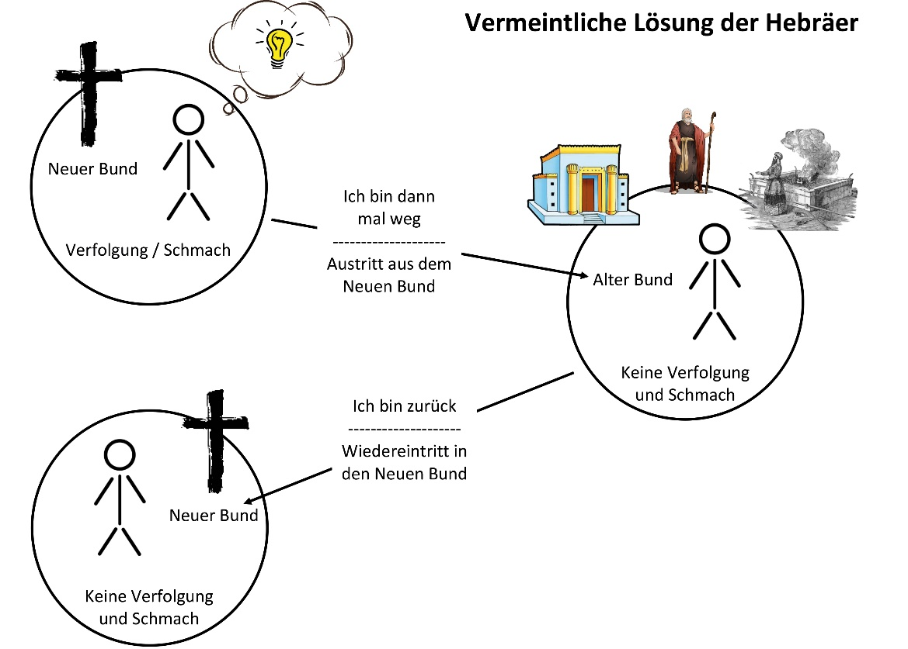

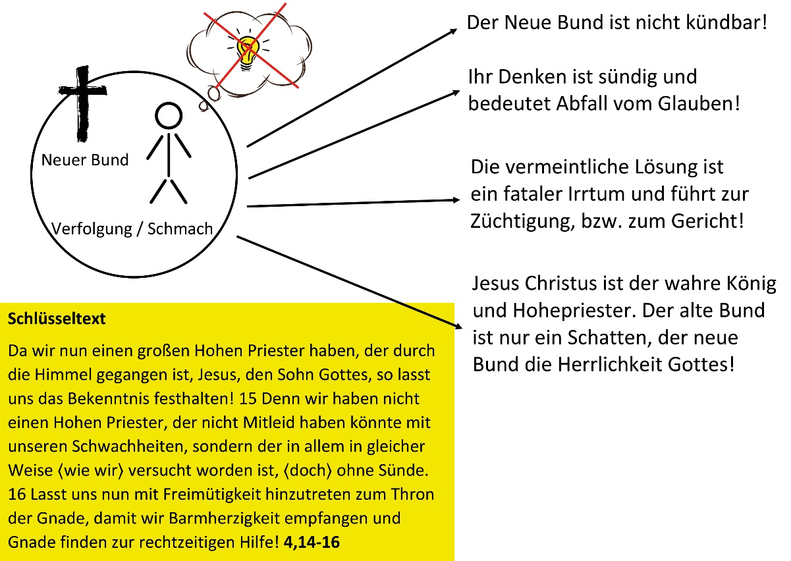

Strategie der Argumentation von Paulus
In seiner Argumentation, legt Paulus dar, dass der Messias dem System des Judaismus überlegen ist. Der Judaismus mit seinem Opfersystem kann nicht das bieten, was der Messias und der damit verbunden Erlösung anbietet. Der Judaismus mag gut sein, das Werk des Herrn Jesus ist besser. Um das "Bessere" darzulegen, benutzt der der Autor die drei Hauptpfeiler des Judentums jener Zeit: Engel, Mose und das levitische Priestertum. Der Messias Jesus ist allen drei Pfeilern überlegen.

Paulus unterbricht seine Argumentation fünf Mal, um eine Warnung auszusprechen. Die Warnung bezieht sich jeweils auf die vorangegangene Argumentation. In diesem Zusammenhang ist es wichtig zu sehen, dass es bei den Warnungen im Hebräerbrief nicht um den Verlust des Heils geht, sondern alle diese Warnungen haben mit dem physischen Gericht zu tun (Verlust des irdischen Lebens und Segens).

Schlüsselwörter
Vollkommenheit | Nicht Sündlosigkeit ist gemeint, sondern Reife im Gegensatz zur Unreife.  (Vgl. 2,10; 5,9; 6,1; 7,11.19.28; 10,14; 12,1.2)
ewig | ewig im Gegensatz zu dem was vergänglich war. Z.B. das Mosaische Gesetz, die Opfer, das aaronitische Priestertum, usw..  (Vgl. 5,9; 6,2; 9,12.14.15; 13,20)
Ewigkeit | Ewigkeit als logische Folge von ewig.  (Vgl. 1,8; 5,6; 6,20; 7,14.26; 8,1;9,24; 12,25.26)
himmlisch | Himmlisch im Gegensatz zu dem, was irdisch ist.  (Vgl. 3,1; 6,4; 8,5; 9,23; 11,16; 12,22)
besser | Besser im Gegensatz zu dem, was gut ist.  (Vgl. 7,19; 7,22; 8,6; 9,23; 10,34; 11,16; 11,35; 11,40; 12,24)

Übersicht / Einteilung
Der Hebräerbrief kann grob in zwei Teile eingeteilt werden:
Teil 1 | 1,1 - 10,18 | Dieser erste Teil ist überwiegend theologisch (Lehre) und hat einen kleinen Teil an Praxis. Grundsätzlich wird aufgezeigt, dass der Messias den drei Pfeilern des Judentums überlegen ist.
Teil 2 | 10,19 - 13,25 | Der zweite Teil ist überwiegend praktisch ausgelegt. Dieser Teil hat wenig theologisches (Lehre), sondern soll die Frage beantworten: Welche Auswirkungen hat die Tatsache, dass Jesus Christus den drei Pfeilern des Judentums überlegen ist auf mein tägliches Leben.

Übersicht / fünf Warnungen
- Die Überlegenheit des Sohnes in seiner Person und seinem Werk | 1,1-10,18
- Einleitung | 1,1-3
- Die Überlegenheit des Sohnes über die Engel | 1,4-2,18
- Biblischer Beweis | 1,4-14
- Erste Warnung: Warnung vor der Gefahr des Abdriftens | 2,1-4
- Sein Menschsein: Beweis durch seine Souveränität| 2,5-9
- Beweis durch seine Errettung | 2,10-18
- Die Überlegenheit des Sohnes über Moses | 3,1-6
- In seiner Person und seinem Werk | 3,1-4
- In seiner Stellung | 3,5-6
- Zweite Warnung: Warnung vor der Gefahr des Ungehorsams | 3,7-4,13
- Ermahnung gegen den Ungehorsam |3,7-19
  - Die alttestamentliche Lektion | 3,7-11
  - Anwendung dieser Lektion | 3,12-15
  - Auslegung der Lektion | 3,16-19
- Argument bezüglich der Ruhe des Glaubens | 4,1-10
- Ermahnung in diese Ruhe einzutreten | 4,11-13
- Überlegenheit des Sohnes über Aaron | 4,14-10,18
- Eine bessere Stellung |4,14-16
- Ein besserer Priester | 5,1-7-28
  - Grundvoraussetzung für das Priestertum | 5,1-4
  - Die Qualifikation des Sohnes | 5,5-10
  - Die dritte Warnung: Ermahnung hinzuwachsen zur geistlichen Reife | 5,11-6,20
    - Die Tatsache des Stillstands | 5,11-14
    - Die Notwendigkeit des geistlichen Wachstums | 6,1-8
    - Die Gewissheit der Errettung | 6,9-20
  - Das Priestertum des Melchisedek | 7,1-28
    - Herkunft des Melchisedek | 7,1-3
    - Die Ordnung Melchisedeks | 7,4-10
    - Das Amt des Priesters | 7,11-25
      - Das alte Priestertum war veränderlich | 7,11-14
      - Das alte Priestertum war vorübergehend | 7,15-19
      - Das neue Priestertum ist unveränderlich | 7,20-22
      - Das neue Priestertum kennt keine Unterbrechung | 7,23-25
    - Schlussfolgerung | 7,26-28
- Ein besserer Bund | 8,1-13
  - Basis des Neuen Bundes: Bessere Verheissungen | 8,1-6
  - Beweis für die Überlegenheit des Neuen Bundes | 8,7-12
  - Schlussfolgerung | 8,13
- Ein besseres Heiligtum | 9,1-10
  - Die Geräte der Stiftshütte | 9,1-5
  - Der priesterliche Dienst | 9,6-7
  - Die Beschränkungen des Dienstes | 9,8-10
- Ein besseres Opfer | 9,11-10-18
  - Die Überlegenheit des Opfers des Messias | 9,11-12
  - Die Folgendes Opfers des Messias | 9,13-28
    - Reinigung | 9,13-14
    - Einsetzung eines neuen Bundes | 9,15-22
    - Der Dienst in der neuen Stiftshütte | 9,23-28
  - Die Wirksamkeit des Opfers des Messias | 10,1-18
    - Die Unzulänglichkeit der alttestamentlichen Opfer | 10,1-4
    - Das Opfer des Messias genügt | 10,5-10
    - Die Wirksamkeit des gegenwärtigen Werkes des Messias | 10-11-14
    - Die Inkraftsetzung des Neuen Bundes | 10,15-18

- Die praktische Anwendung im Leben des Gläubigen | 10,19-13,25
        - Ermahnungen – Warnung - Ermutigung | 10,19-39
- Ermahnungen | 10,19-25
- Die vierte Warnung: Die Gefahr der mutwilligen Sünde | 10,26-31
- Ermutigung | 10,32-39
        - Der Beweis für ein Leben im Glauben | 11,1-40
- Das Ausharren im Glauben | 11,1-3
- Vorbilder des Glaubens | 11,4-40
  - Glaube in der Zeit vor den Patriarchen | 11,4-7
  - Der Glaube der Patriarchen | 11,8-22
  - Glaube während dem Aufenthalt in der Wüste | 11,23-32
  - Glaube in Versuchungen | 11,32-38
  - Der Sieg des Glaubens | 11,39-40
        - Die Ermahnung zum Ausharren im Glauben | 12,1-29
  - Glaube und Züchtigung | 12,1-11
    - Die Anreize zum Ausharren | 12,1-2
    - Das Ausmass des Ausharrens | 12,3-4
    - Der Zweck des Leidens | 12,5-11
  - Der Glaube und die Pflichten des Gläubigen | 12,12-29
    - Die Pflichten | 12,12-17
    - Die Stellung des Gläubigen | 12,18-24
    - Die fünfte Warnung: Gleichgültigkeit gegenüber dem besseren Blut | 12,25-29
        - Abschliessende Ermahnungen | 13,1-25
  - Soziale Pflichten | 13,1-6
  - Glaubens Pflichten | 13,7-17
  - Persönliche Pflichten | 13,18-25

